Fork 第04周打卡 仓库至你的名下，然后将你名下的这个仓库 Clone 到你的本地计算机

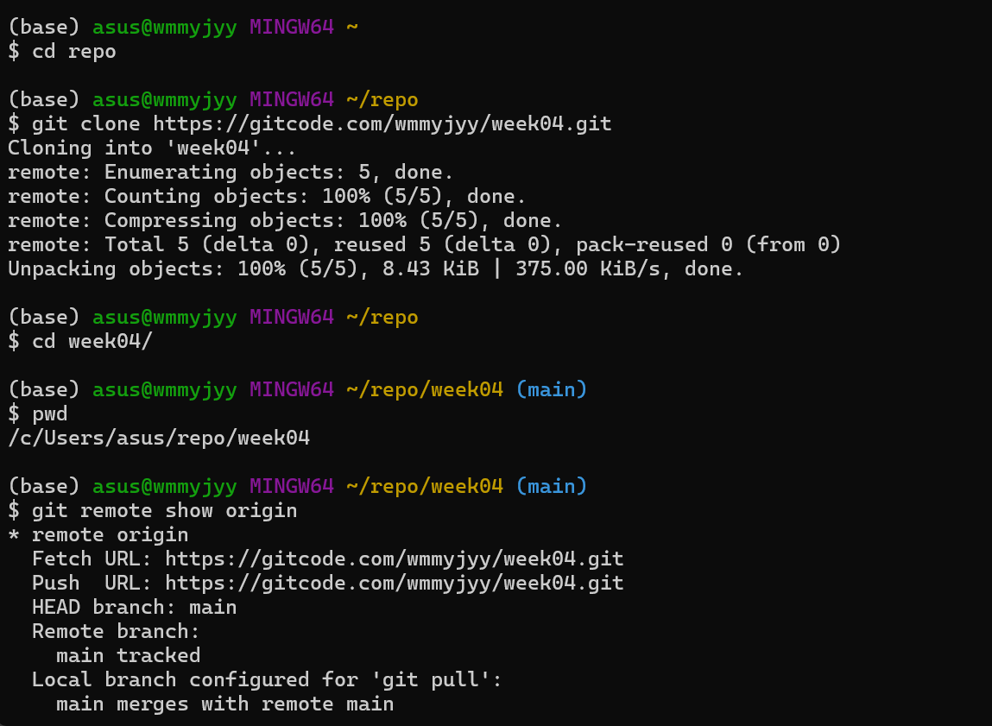

用 VS Code 打开项目目录，新建一个 environment.yml 文件，指定安装 Python 3.12，然后运行 conda env create 命令创建 Conda 环境

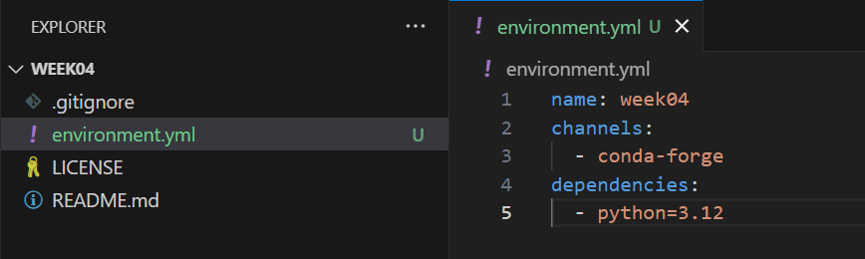

用 AI 来帮助编写程序初稿

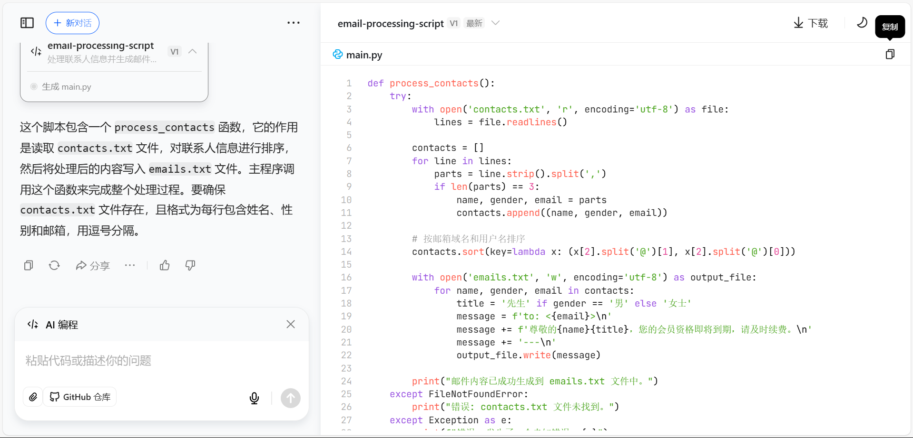

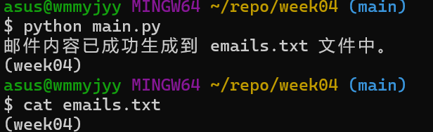

在调试过程中，利用 wat-inspector 检查各种对象

